Министерство образования, науки и молодежной политики

Краснодарского края

Государственное бюджетное профессиональное образовательное учреждение Краснодарского края «Ейский полипрофильный колледж»

Портфолио результатов освоения

**ПМ.02 Осуществление интеграции программных модулей**

специальность 09.02.07 Информационные системы и программирование

Автор работы:

Кайшев М.И.,

И-22 группа

Руководитель:

Богомолова С.М.,

преподаватель

Ейск,

2023 год

**ИНДИВИДУАЛЬНОЕ ЗАДАНИЕ**

**АНАЛИЗ ПРЕДМЕТНОЙ ОБЛАСТИ ДЛЯ РАЗРАБОТКИ ПРОГРАММНОГО ПРОДУКТА**

Задание № 1

Ознакомиться с предложенным вариантом предметной области.

**Предметная область: АЗС**

**Задание № 2**

**АЗС (Автомобильная заправочная станция)** — это комплекс оборудования на придорожной территории, предназначенный для заправки топливом транспортных средств.

**Основные функции АЗС:**

1. Приём нефтепродуктов.
2. Хранение нефтепродуктов.
3. Учет нефтепродуктов.
4. Оказание дополнительных услуг водителям и пассажирам транспортных средств (если существует оборудование (мойка, туалет, магазин и т.д.)).

**На АЗС работают:**

* Владелец АЗС
* Директор.
* Бухгалтер.
* Оператор АЗС.
* Оператор-кассир.
* Поставщики.
* Сотрудники безопасности.
* Маркетолог.

**Услуги , оказываемые АЗС:**

* Непосредственная заправка автомобиля клиента топливом. В настоящее время на АЗС существуют такие виды топлива , как Бензин( АИ-92, АИ-95, АИ-98, АИ-100) и Дизельное топливо. В некоторых случаях рассматривается вариант такого топлива, как газ (Метан или Пропан).
* В некоторых случаях рассматривается вариант Очистки лобового стекла.

### **Доставка и слив топлива в топливохранилище АЗС**

Для обеспечения работы АЗС в штатном режиме необходимо постоянное возобновление запасов топлива и масел. Самый распространенный способ доставки нефтепродукта – с помощью бензовозов. Действия персонала:

* проверка документов на нефтепродукт;
* снятие пломбы;
* проверка уровня топлива в цистерне с помощью измерительных инструментов;
* взятие пробы на анализ, определение плотности нефтепродукта позволяет установить качество продукции.

### **Как устроены топливохранилища на АЗС**

Чаще всего для создания запаса топлива на АЗС используются стальные резервуары горизонтального расположения. Они могут быть одно- или двустенными. Одностенные емкости при подземной установке располагают в специальном бетонном саркофаге.

Наиболее востребованы двустенные резервуары, конструкция которых позволяет контролировать герметичность внутренней емкости и предпринимать экстренные меры при аварийной ситуации. Между двумя стенками под небольшим давлением закачивают азот или термосол. С помощью манометра контролируют давление в межстенном пространстве. Его падение свидетельствует о протечке внутренней емкости.

Топливный резервуар может быть одно- или многосекционным. Многосекционные емкости позволяют хранить несколько видов топлива.

Емкость резервуаров должна быть достаточной для создания запаса на 3-5 дней.

***Задание № 3***

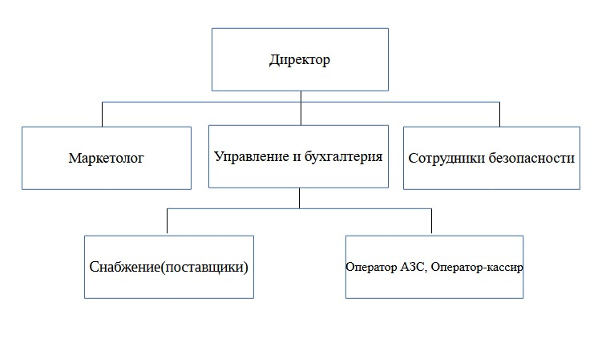

***Задание № 4***

В результате анализа предметной области мы можем автоматизировать процесс управления запасами топлива. Целью автоматизации этого процесса является оптимизация управления запасами топлива, предотвращение нехватки или избытка товаров, а также уменьшение рисков ошибок в учете и заказах.

Задачи, которые будет выполнять будущий разрабатываемый программный продукт в рамках автоматизации управления запасами топлива на АЗС, могут включать:

1. Отслеживание уровня топлива в резервуарах: программный продукт будет считывать данные с датчиков уровня топлива в резервуарах и передавать информацию о количестве топлива в реальном времени.
2. Прогнозирование потребности в топливе: на основе данных о расходе топлива в определенный период времени и прогноза объема продаж программный продукт будет проводить анализ и предсказывать потребность в дополнительных поставках топлива.
3. Оптимизация заказов поставщиков: на основе прогноза потребности в топливе и данных об имеющихся запасах программный продукт будет автоматически генерировать заказы поставщикам с учетом оптимального времени и объема поставок.
4. Мониторинг качества топлива: программный продукт может также контролировать качество поставляемого топлива, отслеживая параметры и предупреждая о возможных отклонениях.
5. Таким образом, разрабатываемый программный продукт будет выполнять задачи по автоматизации управления запасами топлива на АЗС с целью оптимизации процессов, уменьшения рисков ошибок и повышения эффективности деятельности станции.

***Задание № 5***

Группа пользователей, для которой данная автоматизированная система будет более востребована, включает в себя следующие категории:

1. Менеджеры АЗС: Они будут использовать систему для мониторинга уровня топлива в резервуарах, прогнозирования потребности в топливе, оптимизации заказов поставщиков и мониторинга качества топлива. Функционал для менеджеров АЗС может включать в себя возможность просмотра отчетов о запасах топлива, анализа прогнозов и заказов, а также управления поставками.
2. Операторы АЗС: Они будут использовать систему для мониторинга текущего уровня топлива, контроля за заправочными колонками, а также для получения информации о заказах поставщиков. Функционал для операторов АЗС может включать в себя отображение информации о запасах топлива, уведомления о необходимости заказов и возможность внесения данных о поставках.
3. Администраторы системы: Они будут отвечать за настройку и обслуживание системы автоматизации управления запасами топлива на АЗС. Их функционал может включать в себя управление пользователями, настройку параметров системы, мониторинг работы датчиков и другие административные задачи.

Таким образом, автоматизированная система будет предназначена для менеджеров, операторов и администраторов АЗС, предоставляя им функционал для эффективного управления запасами топлива, заказов поставщиков и контроля качества топлива.

***Задание № 6***

Средства компьютерной техники, необходимые для программного продукта, могут включать в себя:

* Компьютеры для установки программного продукта и доступа к системе управления запасами топлива.
* Серверное оборудование для хранения данных и обеспечения доступа к программному продукту для нескольких пользователей.
* Мониторы, клавиатуры, мыши и другие периферийные устройства для взаимодействия с программным продуктом.

Средства коммуникационной техники, необходимые для программного продукта, могут включать в себя:

* Сетевое оборудование, такое как маршрутизаторы, коммутаторы, для организации локальной сети и обеспечения связи между компьютерами и серверами.
* Интернет-оборудование для подключения к сети Интернет.

Средства организационной техники, необходимые для программного продукта, могут включать в себя:

* Мебель для размещения компьютеров, серверов и другого оборудования.
* Системы охлаждения и вентиляции для поддержания оптимальной температуры в помещении, где размещается оборудование.

Средства оперативной полиграфии, необходимые для программного продукта, могут включать в себя:

* Принтеры и сканеры для печати документации, отчетов и других материалов.
* Бумага, чернила/картриджи, сканерные пленки и другие расходные материалы.

Системное ПО, необходимое для внедрения программного продукта, может включать в себя:

* Операционные системы для компьютеров и серверов.
* Системы управления базами данных.
* Антивирусное ПО и ПО для защиты от несанкционированного доступа.
* ПО для удаленного доступа и управления .

Этот комплекс технических средств позволит обеспечить надежную работу программного продукта по управлению запасами топлива на АЗС.